20 城邦 欢愉（卡牌手牌）
系统分册（Chaotic Chess）。实现级细节；全局背景见《ChaoticChess_项目总策划案》。
状态：设计成册，代码未实现。本册为《12_城邦系统》的欢愉子册。
关联：《12_城邦系统》（城邦框架）《04_回合与资源》（AP 与金币）《11_商店》（局内金币的装备 sink）《19_排位分系统》

1. 文档信息
版本号 | 日期 | 修改小结 | 修改人
v1.0 | 2026-09-15 | 首版：欢愉城邦机制设计（手牌、牌袋、明牌随机池） | 枫
v2.0 | 2026-09-18 | 按源码重校：补城邦框架接口前提、机制接入约束与可选池现状 | 枫

2. 概述

2.1 设计目的
在既有的 AP 与金币之外，再给对局加一层可规划的资源池（手牌）。它不改变规则地基，只让玩家在"这回合打哪两张牌"上多做一层判断。
与邪疑（改写信息地基）不同，欢愉是叠加型城邦，牌效全部复用既有系统（AP、金币、护盾、回血、元素、召唤）。它回答的问题是："除了移动和攻击，还有什么值得花的资源？"

2.2 玩家体验目标
目标 | 具体表现
多一层规划 | "这一手打什么、留什么"，手牌给了 AP 之外的第二个决策轴
可预期、可复盘 | 明牌随机池：玩家看得到袋里有什么，只是不知道顺序
资源有限、有取舍 | 手牌上限与袋内供给都有限，打出即消耗，不能无限刷

2.3 系统定位
欢愉在本局新增一层"手牌"资源，出牌作用于既有系统，不新造战斗规则。
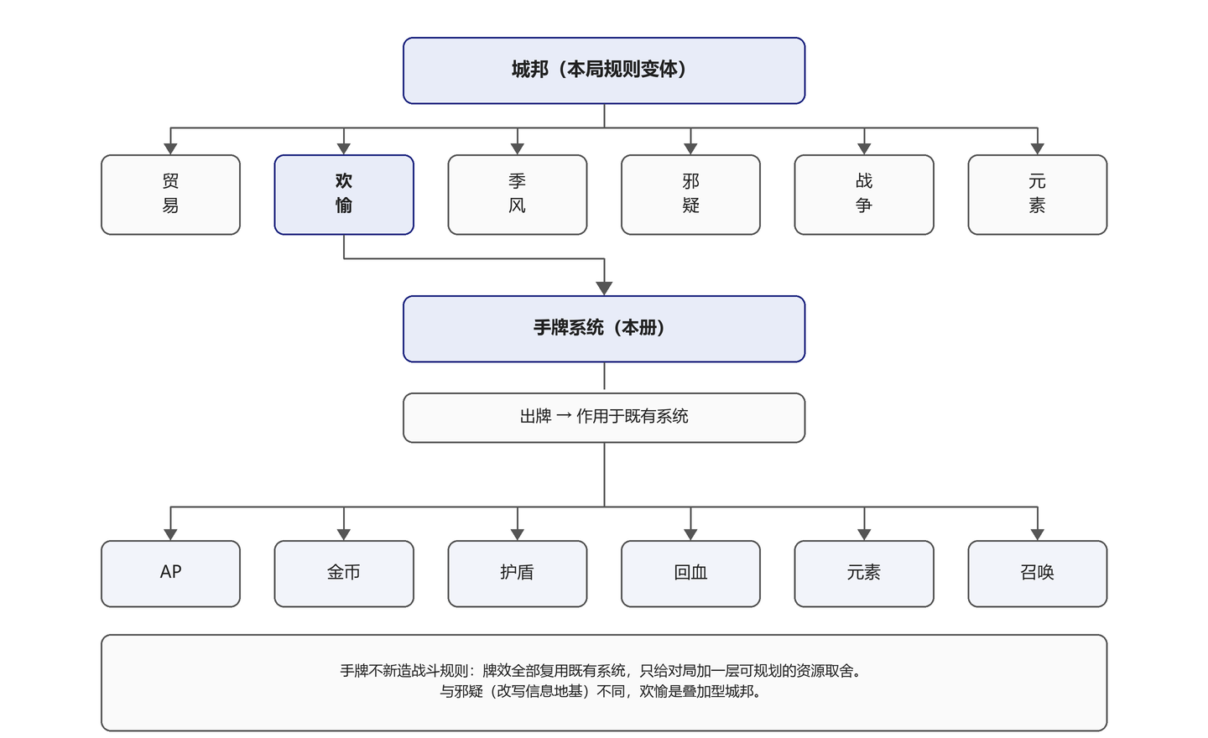
欢愉与 AP 节流阀、局内金币形成新的取舍关系：AP 成本牌与移动、攻击、大招抢 AP；金币成本牌与买装备、买道具抢局内金币。两条成本轴让手牌天然嵌进已有经济，而不是叠在系统之外。

2.4 名词解释
术语 | 含义
手牌 | 每方当前可打出的牌，上限 4 张，每方独立
牌袋 | 一组按随机顺序排列的牌，双方各持一套，互不干扰
明牌随机池 | 袋内容对玩家可见、顺序不可见；玩家知道"有什么"，不知道"下一张是什么"
局内限次 | 某张牌一整局的可抽取次数上限，用供给限量制造稀有度
出牌成本 | 打出某张牌需要支付 AP 或金币，二选一归属某一条轴

3. 规则与逻辑

3.1 手牌基础
规则 | 值 | 说明
抽取 | 每轮轮到自己时抽 2 张 | 回合开始抽
手牌上限 | 4 | 硬上限
出牌时机 | 仅自己回合 | 对手回合不可出牌
每回合出牌数 | 最多 2 张 | 与抽取数一致
手牌上限 4 的含义：每轮抽 2、每回合最多打 2，稳态手牌不增长；最多只能积攒约一个回合的量。上限 4 直接封死了无限攒牌，把"手牌"从无底资源池收敛为有限资源的关卡。

3.2 牌袋机制
要点 | 规则
归属 | 双方各自独立的牌袋（P1 与 P2 各一套，互不干扰）
抽取源 | 从当前袋顶抽牌；袋空则切换下一个袋
袋内顺序 | 随机，每次开局洗牌
池的可见性 | 明牌随机池：玩家能看到袋里有哪些牌，但不知道顺序
明牌池加袋的设计价值，在于把"随机"从信息层（不知道会发生什么）搬到供给层（知道有什么、只是不知道先后）。它既保留了惊喜，又让对局可预期、可复盘，这是本项目里混沌与可预期唯一不冲突的形态。
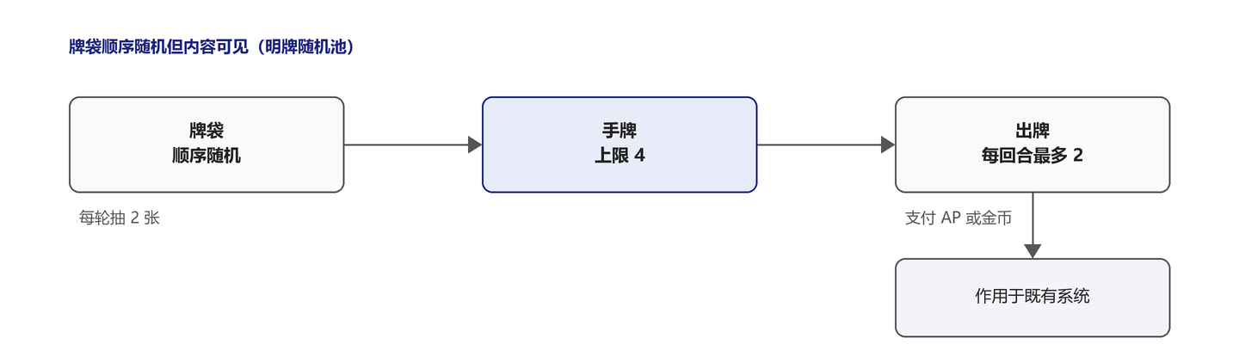

3.3 出牌成本
部分牌消耗 AP，部分牌消耗金币。两条成本轴带来两种取舍：
成本类型 | 取舍对象 | 说明
AP 成本 | 与移动、攻击、大招抢 AP | 与"AP 是唯一节流阀"耦合，须谨慎限量
金币成本 | 与买装备、道具抢局内金币 | 为局内金币增加一个 sink，缓解金币过剩

3.4 牌的种类与局内限次
有的牌一整局只出现 1 次、2 次或 3 次，用供给限量而非抽卡概率来制造稀有度。
一次性炸弹牌（如全局只有一张的范围伤害牌）比低概率抽到的牌更有规划感：玩家能预期"它还在袋里"，从而围绕它布局。

3.5 牌效示例
以下为牌效类型与成本轴的样例，非完整牌表。
牌例 | 效果 | 成本
行动充能 | 回复 1 点 AP | AP
补给 | 抽 2 张牌 | 无
天降雷罚 | 对范围内目标造成雷元素伤害 | AP（限次）
召唤傀儡 | 召唤 1 个傀儡 | AP 或金币
金币骰子 | 获得随机数量金币 | 金币
混沌召唤 | 获得随机等值奖励 | 无
返利 | 提高本轮受击的金币返利 | 无
护盾 | 获得 1 点护盾 | AP
群体治疗 | 全体回复 2 点生命 | AP（限次）

4. 数值与公式

4.1 手牌收支平衡
来源：每轮抽 2 张
消耗：每回合最多打出 2 张，手牌上限 4 张
稳态：每回合打 2 张，手牌数恒定
每回合打不足 2 张，手牌升至上限 4 封顶
手牌不会通胀：抽取速率与上限共同约束了存量，存量无法越过 4。这与"金币可无限累积"的资源性质不同，手牌是流量型资源。

4.2 AP 成本牌与 AP 节流阀的关系
项目已定：AP 是唯一节流阀，每回合回复 2 点、上限 4 点。
一张能稳定获得的"回复 1 点 AP"牌，等于把这个唯一节流阀抬高到 5 至 6，节奏会失控。
因此，提供 AP 的牌必须限量（低限次，例如全局 1 张）或设回合内上限（本回合最多因牌回复 1 点 AP）。否则它会变成必选牌，压缩其他牌的设计空间。

4.3 金币成本牌的定位
金币成本牌是局内金币的新 sink，部分对冲"钱花不完但装备格已满"的问题。
需要配平：金币成本与装备单价（50 至 100）的关系。若牌价太低，会挤掉装备购买决策；若太高，牌又无人问津。

4.4 待定数值
项 | 状态
手牌上限 4 是否留有"攒牌"决策空间 | 待试算（上限 4、每轮抽 2、每回合打 2，攒牌空间很小）
牌袋总数与每袋张数 | 待定
完整牌表与各牌数值 | 待设计
AP 牌的全局限次 | 待定

5. 数据结构
以下为规划中的数据结构，尚未实现。
概念 | 说明
Card（牌定义） | 牌效类型、成本类型（AP 或金币）、数值参数
CardBag（牌袋） | 一组牌，内部顺序随机
CardBagSequence（袋序列） | 本局的袋顺序（几袋、是否递进待定）
Hand（手牌） | 每方独立，上限 4
局内限次 | 某牌本局剩余可抽取次数
落点预计：CityState/Merriment/，对齐贸易、季风、元素、战争的子模块范式，过滤入口为欢愉城邦生效判定。

6. 配置与资源
以下为规划中的配置项，尚未实现。
配置项 | 位置
手牌上限、每轮抽数、每回合出牌上限 | 欢愉配置类
牌袋序列与牌表 | 欢愉配置类或牌资产
各牌成本与数值 | 牌资产（ScriptableObject）
约定：数值不写魔数；新建资产须指定无空格文件名。

7. 边界与异常
场景 | 期望行为 | 状态
手牌满 4 时抽牌 | 待定（浪费、弃牌、或不抽） | 待定
当前袋抽空 | 自动切换下一个袋 | 设计
所有袋都抽空 | 待定（无牌可抽、循环、或补基础牌） | 待定
满手时打出"抽 2 张"牌 | 待定（无效还是可超上限） | 待定
非欢愉城邦 | 欢愉城邦不生效，无手牌、无牌袋，UI 不显示 | 设计
牌效作用于已死亡棋子 | 沿用既有系统的死亡守卫 | 设计
欢愉被结算选中但机制未实现 | 当前实际会发生：无任何专属机制生效 | 现状

8. 美术与 UI 需求
需求点 | 详情 | 状态
手牌区 | 4 格手牌与出牌交互（点击选中、指定目标） | 待设计
牌面视觉 | 牌名、图标、成本标记（AP 或金币） | 待素材
牌袋与明牌池视图 | "袋里还剩什么"的可视化，明牌池的核心体验 | 待设计
抽牌与出牌反馈 | 抽牌动画、出牌落点反馈 | 待设计
城邦卡片文案 | 大厅城邦卡片当前描述为"欢愉城邦（机制待接入）" | 待替换

9. 迭代与验收

9.1 当前状态
功能 | 状态
手牌系统 | 未实现
牌袋与明牌池 | 未实现
牌效（示例 9 类） | 未实现
与 AP、金币系统的耦合 | 未实现
欢愉城邦管理器与配置类 | 未实现

9.2 落地前置
欢愉机制接入需要先补两处城邦框架前提：
前置项 | 说明
机制骨架注册路径 | 当前 ICityStateMechanism 只有空实现，管理器持有的是直接实例化的空实现字段，没有替换路径，也没有配置项
开局钩子接线 | 骨架接口的 OnGameStart 在全项目没有任何调用点（包括直接设置城邦的兜底入口也不触发），是一根未接线的钩子
钩子语义约束 | 骨架钩子是纯通知语义，不得修改回合主流程的数值或返回值。手牌抽牌、出牌这类会改变对局状态的行为，不能走现有三个钩子，需要在欢愉管理器内部走独立的调用路径
可选池现状 | 可选池包含全部六个城邦，欢愉确实可能被结算选中。选中后本局无专属机制生效，仅"商店城邦装备池"一层差异

9.3 落地顺序
1. 补机制骨架注册路径与开局钩子调用点。
2. 建欢愉管理器与配置类，搭手牌与牌袋的骨架。
3. 接入第一条成本轴（AP 成本牌）与首张验证牌。
4. 接入金币成本轴，配平与装备单价的关系。
5. 补手牌 UI 与明牌池视图。

9.4 验收标准
项 | 标准
手牌收支 | 稳态不涨，上限封死，不出现无限攒牌
城邦过滤 | 非欢愉城邦下手牌与牌袋整体不生效，UI 不显示
AP 耦合 | 提供 AP 的牌受限量约束，不抬高 AP 节流阀
可预期性 | 袋内容对玩家可见，顺序不可见

